SQL kurs VI deo
Povezivanje izvora podataka
Svi upiti koje smo do sada kreirali su nastali na osnovu jednog izvora podataka (tabele ili Pogleda). Izuzimamo, naravno, upite koji su unija podataka iz više izvora. Situacija o kojoj sada govorimo je kada želimo upit na osnovu povezanih izvora na principu PRIMARY KEY jednog izvora – FOREIGN KEY drugog izvora.
Ilustrativan primer je kada želimo da upit prikaže šifre, imena, prezimena i datume zaposlenja naših zaposlenih. Šifre imamo u obe tabele, imena i prezimena su u tabeli EMPLOYEE_TBL, a datumi zaposlenja u tabeli EMPLOYEE_PAY_TBL. Tabele su povezane tako da je EMP_ID primarni ključ iz tabele EMPLOYEE_TBL povezan sa istoimenim poljem u tabeli EMPLOYEE_PAY_TBL. EMP_ID u drugoj tabeli ima ulogu stranog ključa.
SELECT employee_tbl.EMP_ID, FIRST_NAME, LAST_NAME, DATE_HIRE
FROM employee_tbl INNER JOIN employee_pay_tbl
ON employee_tbl.EMP_ID = employee_pay_tbl.EMP_ID
Pravila kod ovakvih upita su:
- U komandi SELECT se navode sva polja koja ima rezultujući upit. Ako postoje polja sa istim imenom u izvorima (npr. EMP_ID) onda ime tog polja mora biti prikazano u formatu ImeIzvora.ImePolja. U konkretnom slučaju to je employee_tbl.EMP_ID. Uvek biramo polje koje se nalazi na strani primarnog ključa.
- U komandi FROM navodimo ime izvora na strani primarnog ključa, zatim komandu INNER JOIN i potom ime izvora na strani stranog ključa. Kod komande INNER JOIN rezulujući upit prikazuje samo polja koja se nalaze u oba izvora
- U komandi ON prikazujemo povezujuća polja u izvorima po formatu IzvorSaPrimarnimKljucem.ImePolja = IzvorSaStranimKljucem.ImePolja. U konkretnom slučaju to je ON employee_tbl.EMP_ID = employee_pay_tbl.EMP_ID
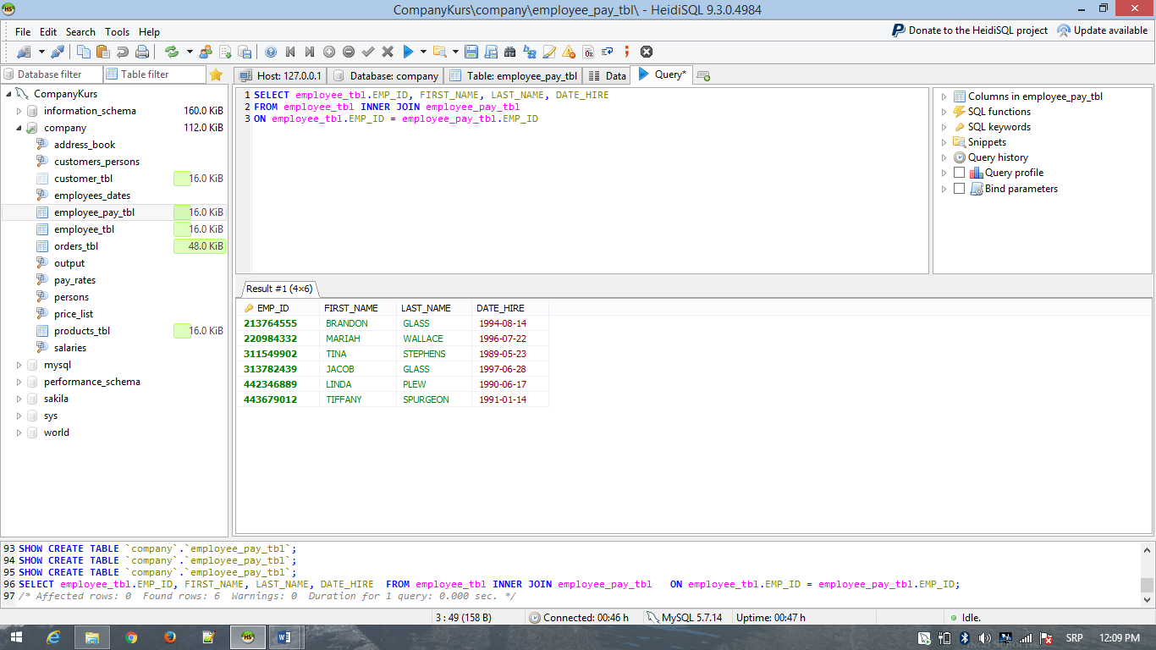
Alternativni način rešavanja zadatka
SELECT employee_tbl.EMP_ID, FIRST_NAME, LAST_NAME, DATE_HIRE
FROM employee_tbl, employee_pay_tbl
WHERE employee_tbl.EMP_ID = employee_pay_tbl.EMP_ID
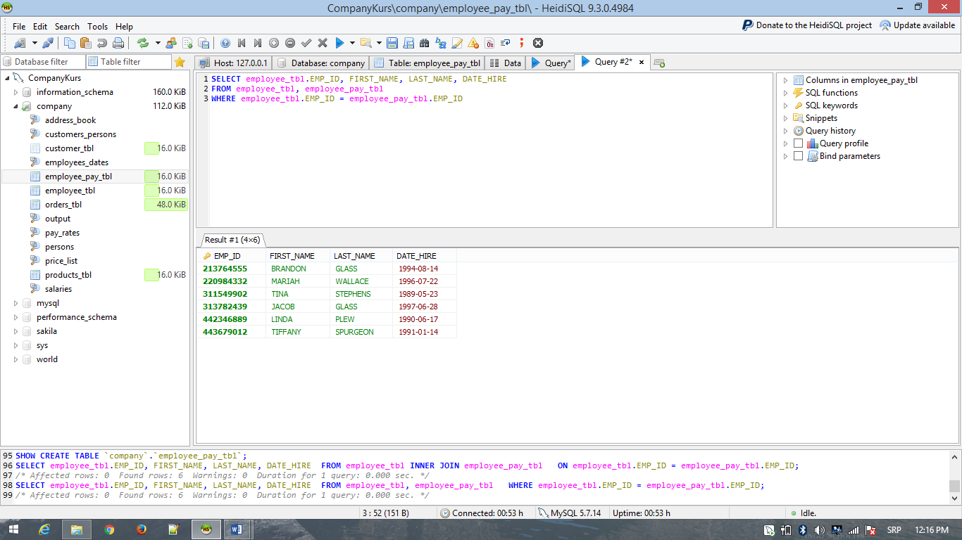
Ovde se ne koristi komanda INNER JOIN u okviru FROM već se samo nabroje izvori. Komanda ON je zamenjena komandom WHERE. Iako ovaj kod deluje jednostavnije, više se preporučuje prva varijanta, zbog bolje preglednosti koda i lakše primene kod veza OUTER JOIN (biće razmotrena kasnije).
Veza OUTER JOIN
Kod komande INNER JOIN prikazuju se podaci koji se nalaze u oba izvora. Situacija koju ovakva veza ne rešava je kada želimo da prikažemo ukupni broj prodatih artikala za sve artikle iz asortimana. Komandom INNER JOIN dobijamo samo artikle koji su prodavani, a ne vidimo one koji nisu.
SELECT PRICE_LIST.PROD_ID, PROD_NAME, SUM(QTY) AS TOT_QTY
FROM price_list INNER JOIN orders_tbl
ON price_list.PROD_ID = orders_tbl.PROD_ID
GROUP BY PRICE_LIST.PROD_ID, PROD_NAME;
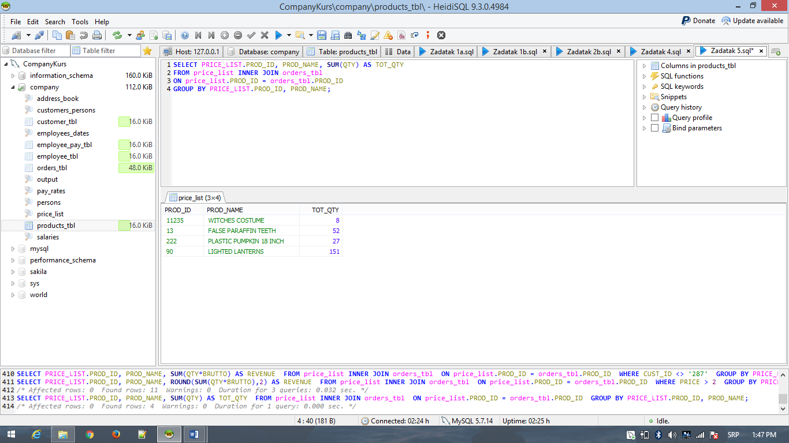
Dobijamo izveštaj o artiklima koji su prodavani. Međutim mi u kompletnoj ponudi imamo mnogo više artikala, ali se oni ovako ne vide. Da bi videli sve artikle moramo koristiti neku od OUTER JOIN komandi. To su LEFT JOIN (prikazuje sve podatke iz leve tabele u redu FROM) i RIGHT JOIN (prikazuje sve podatke iz desne tabele u redu FROM). Komanda LEFT JOIN se mnogo više koristi jer se ona koristi na strani primarnog ključa gde se obično nalaze svi podaci.
SELECT PRICE_LIST.PROD_ID, PROD_NAME, SUM(QTY) AS TOT_QTY
FROM price_list LEFT JOIN orders_tbl
ON price_list.PROD_ID = orders_tbl.PROD_ID
GROUP BY PRICE_LIST.PROD_ID, PROD_NAME;
Pogledajte koliko različit rezultat se dobija samo kada komandu INNER zamenimo sa LEFT
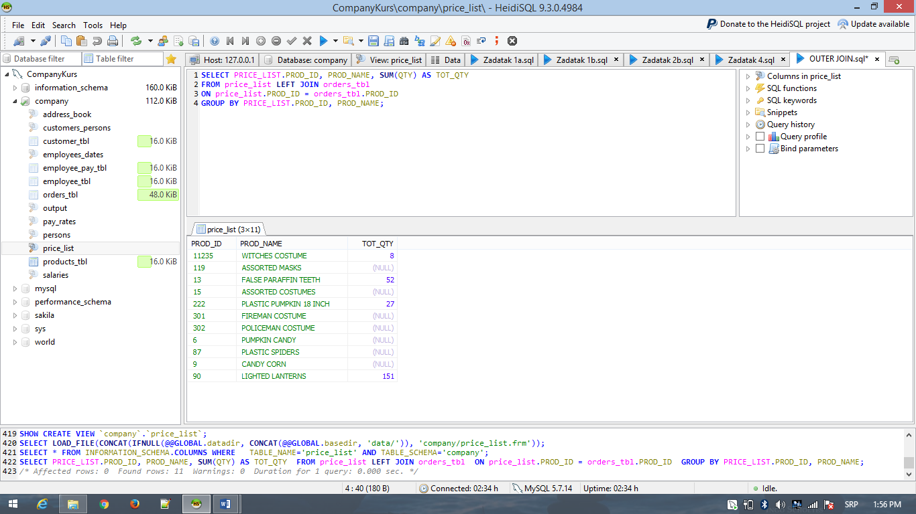
Povezivanje više od dva izvora
Tabela ORDERS_TBL je povezana sa tabelama PRODUCTS_TBL i CUSTOMER_TBL. Ako želimo da napravimo upit koji prikazuje ime kupca, ime proizvoda i prodate količine moramo kreirati sledeći upit:
SELECT CUST_NAME, PROD_NAME, QTY
FROM customer_tbl INNER JOIN (orders_tbl INNER JOIN products_tbl ON orders_tbl.PROD_ID = products_tbl.PROD_ID) ON customer_tbl.CUST_ID = orders_tbl.CUST_ID
Vodite računa o redosledu izvora i postavljanju zagrada u redu FROM. Mora biti CUSTOMER_TBL – ORDERS_TBL – PRODUCTS_TBL tj. u sredini mora biti tabela koja je povezana sa obe. Evo rezultata:
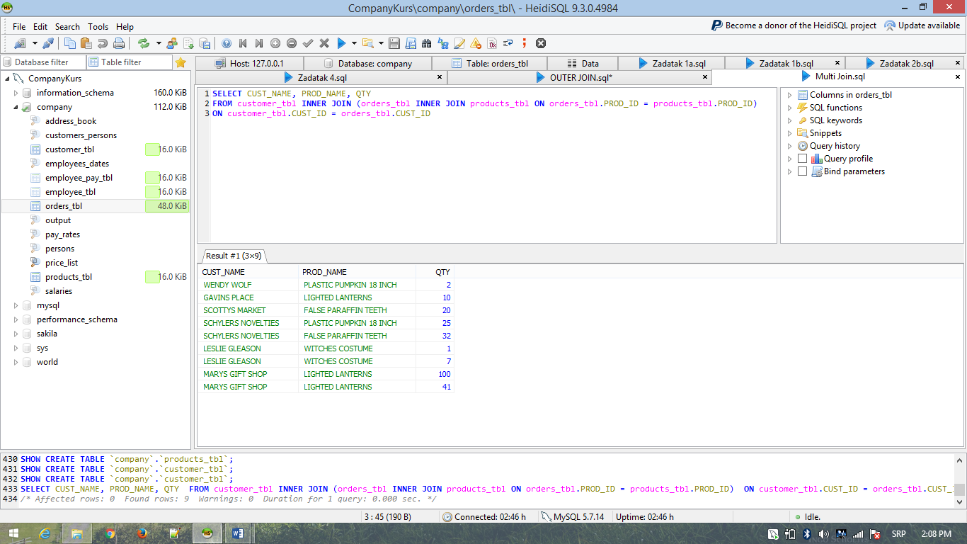
SubQuery
SubQuery (Podupit) se koristi kada je potrebno da se za izvršenje glavnog upita, prethodno izvrši pomoćni. Podupit služi za dobijanje kriterijuma preko koga komanda WHERE filtrira glavni upit. Pogledajte upit kojim želimo da prikažemo najskuplji artikal:
SELECT PROD_NAME, PRICE
FROM products_tbl
WHERE PRICE = (SELECT MAX(PRICE)
FROM products_tbl)
Da bi bio prikazan artikal sa najvećom cenom, mora prvo da se izvrši Podupit (označen bold stilom) koji izračunava maksimalnu cenu svih artikala. Podupiti se kucaju unutar zagrada i ne mogu imati više od jednog polja. To ne znači da ne možemo imati više podupita u okviru glavnog. Evo proširenja prethodnog koda koji sada prikazuje i najjeftiniji artikal:
SELECT PROD_NAME, PRICE
FROM products_tbl
WHERE PRICE = (SELECT MAX(PRICE)
FROM products_tbl)
OR PRICE = (SELECT MIN(PRICE)
FROM products_tbl)
Naravno, SubQuery se može koristiti i kod upita sa više povezanih izvora.

Zadaci SQL (deo VI)
- Prikazati za zaposlene: Ime, prezime, adresu, grad, radno mesto, datum zaposlenja i platu.
- Prikazati prosečnu zaradu zaposlenih po gradu u kome žive. Uraditi i sličan upit ali sa prosečnim totalnim prihodom (zarada + bonus). Koristiti odgovarajuće izvore podataka. Prikazati rezultate bez decimala (funkcija ROUND)
- Prikazati ime kupca, adresu i zbirnu količinu kupljenih artikala. Dodatno:
  - Prikazati samo za porudžbine posle septembra 1999 i za zbirne količine veće od 10
  - Prikazati samo za kupce – firme sa unetim brojem faksa
  - Prikazati samo za kupce – žene
- Prikazati bez decimala prosečnu količinu kupljenih artikala po gradu iz koga su kupci
- Prikazati šifru artikla, ime artikla i ukupni ostvareni prihod (dve decimale). Raditi sa bruto jediničnim cenama. Dodatno:
  - Prikazati bez kupca sa šifrom 287
  - Prikazati samo za artikle sa osnovnom cenom (Price) većom od 2 i ukupno ostvarene prihode iznad 200 sortirano od najvećeg zbirnog prihoda do najmanjeg
- Prikazati šifre artikala, imena artikala, zbirne količine prodaje i zbirni ostvareni prihod za sve artikle. Za artikle koji nisu prodavani je potrebno da piše 0. Za zbirni prihod koristite bruto cenu i rezultat prikazati sa 2 decimale. Kreirati VIEW Total_Output
- Prikazati sve kupce – pravna lica, njihove adrese, gradove i broj porudžbina. Prikazati 0 za kupce bez porudžbina.
- Prikazati šifre porudžbina, imena kupaca, imena kupljenih artikala, količine artikala, ostvarene prihode po osnovnim cenama i iznose poreza. Eliminisati kupce iz DANVILLE-a. Novčane iznose prikazati sa dve decimale.
- Kreirati VIEW Total_Revenue na osnovu prethodnog zadatka, ali sa svim kupcima.
- Prikazati šifru zaposlenog, ime, prezime i platu. Prikazati samo one sa nadprosečnom platom.
- Prikazati ime kupca, adresu, grad i količinu kupljenih artikala. Prikazati samo kupce sa količinama iznad prosečnih.
- Prikazati imena i prezimena zaposlenih sa najvećom i najmanjom satnicom
- Prikazati šifru i datum najstarije porudžbine
- Prikazati ime artikla i ostvareni prihod za artikal sa najvećim prihodom od prodaje

